Валерия Мазанова, 6 класс
«Утро. Осень. Война. В станице хозяйничают оккупанты. Рано, чуть свет, мать тихонько встала и ушла в Майкоп. Мама строгая, молчаливая. Зачем ходила она туда регулярно, изо дня в день, Зина так и не узнала. Дочь за старшую: Зине десять, Володе - третий, младшей сестренке Милочке - второй год.
День впереди длинный, забот у девочки много. Первым делом - за валежником в лес. Натянет папин пиджачок, ноги в рваных носках засунет в отцовские ботинки, и по тропинке - вперед. Обрубит сухие ветки, перевяжет туго-туго и на плечо. Быстрей домой. Надо, чтобы Вовка с Милочкой не проснулись. Они посапывают на русской печке, еще с вечера печь отдает тепло, но днем надо будет подтопить.
А пока на маленькой плите сварить кашу на воде из кукурузной муки. Это на завтрак. На обед суп из той же муки, только воды побольше.
Когда началась война, моей прабабушке Зинаиде Георгиевне Вороновой было десять лет. Жила она в станице Курджипской Майкопского района. Отец ушёл на фронт, мать осталась с тремя детьми. Зина - старшая.
Часто ходила в лес прямо во время бомбёжек. Собирала не только хворост, но и грибы с ягодами. Запирала детей и несла свою добычу за двадцать километров до Майкопа. Там, на рынке, можно было попробовать обменять это на очень дефицитную соль, а ещё на масло. Туда же несла выращенную на огороде картошку. Ведро картофеля высыпала в мешок, груз распределяла на две части, перекидывала через девчоночье плечико и вновь по пыльной дороге вперёд.
Я всё думаю о том, сколько пережила моя прабабушка ещё совсем ребенком: страх бомбежёк и страх за младших, смерть сестренки Милочки, зверства полицаев, постоянное чувство опасности и тревоги».
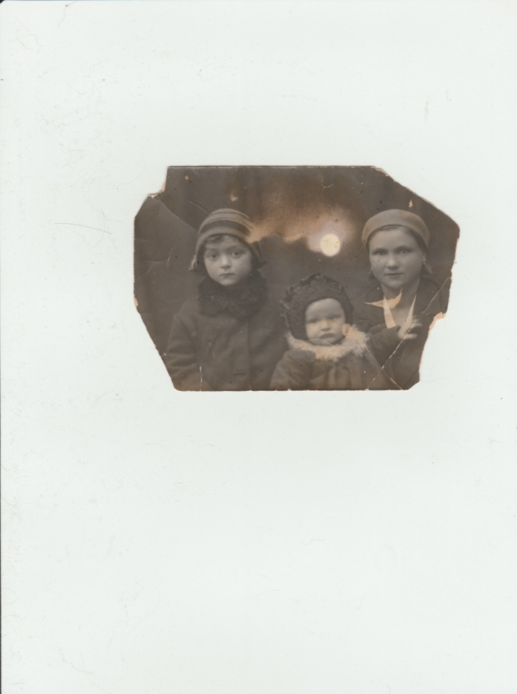
Прабабушка Зина (слева) со своей мамой и младшей сестренкой Милочкой

